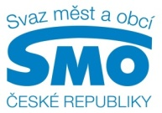
TISKOVÁ ZPRÁVA

Loni se vytřídilo víc než 615 tisíc tun odpadu, nejvíc v Pardubickém kraji
Praha, 6. května 2015

Každý občan České republiky v roce 2014 vytřídil v průměru 58,7 kg papíru, plastů, skla, nápojových kartonů a kovů. Nejvíc se v rámci sběrných systémů obcí třídilo v Pardubickém kraji a na Vysočině. Ve sběrných systémech se tak loni nashromáždilo téměř 194 tisíc tun papíru, 110 tisíc tun plastů, 117 tisíc tun skla a 3,6 tisíc tun nápojových kartonů. Vyplývá to z dat, která Svazu měst a obcí České republiky poskytla společnost EKO-KOM. V roce 2014 tak lidé k recyklaci celkem předali víc než 615 tisíc tun komunálního odpadu (včetně kovových odpadů).
Od 1. ledna 2015 mají všechny obce a měst v ČR zákonnou povinnost zajistit oddělený sběr papíru, plastů, skla, kovů a biologicky rozložitelných odpadů. V Plánu odpadového hospodářství ČR (POH), a letos i v POH všech krajů, tak přibude další cíl na recyklaci - recyklace 50 % papíru, plastů, skla a kovů, které se vyskytují v komunálním odpadu. Na hodnocení sběru bioodpadů je tedy ještě brzy. Komodity papír, plast a sklo jsou ale obcemi systematicky tříděny a předávány k recyklaci již více než 15 let. Sběr kovových odpadů v ČR také funguje, zejména však prostřednictvím privátních výkupen. Obce tak budou muset doplnit své sběrné systémy právě o sběr kovových odpadů. Třídění odpadů přitom obce dlouhodobě rozvíjejí zpravidla s podporou obalového průmyslu v systému EKO-KOM. Funkční model je předpokladem úspěšného plnění cílů evropských směrnic v oblasti recyklace komunálních a obalových odpadů.
Nejvíc třídí opět v Pardubickém kraji
Sběr recyklovatelných komunálních odpadů (většinou s výjimkou kovů) zajišťují v rámci sběrných systémů města a obce. V těchto systémech vytřídil běžný občan loni průměrně 40,5 kg papíru, plastů, skla a nápojových kartonů. Pokud bychom porovnali třídění odpadů v obcích (tedy bez kovů) podle krajů, pak nejúspěšnější byly stejně jako v loňském roce obce v Pardubickém kraji (44,6 kg/obyvatel), dále na Vysočině (43,6 kg/obyvatel/rok) a Královéhradeckém kraji (43,56 kg/obyvatel). Nejlepší třídiči papíru v rámci celé ČR žijí v Libereckém kraji (21,4 kg/obyvatel). Plasty třídí nejlépe Středočeši (13,4 kg/obyvatel). V Královéhradeckém kraji umí nejlépe třídit sklo (12,64 kg/obyvatel).
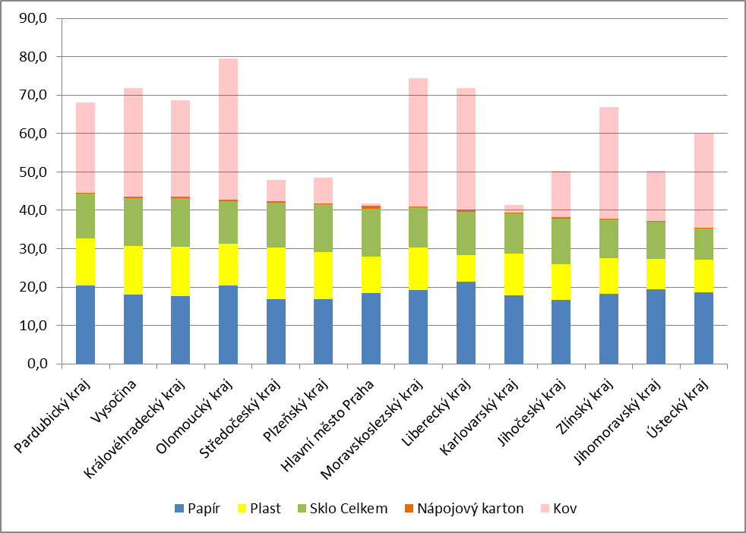

Třídíme do barevných kontejnerů
Nejrozšířenějším způsobem sběru je donáškový do sběrných nádob. Na konci roku 2014 bylo na území českých a moravských obcí umístěno téměř 253 tisíc barevných kontejnerů. Jedno standardní sběrné místo se třemi základními kontejnery na papír, plast a sklo umožňuje třídit odpady v průměru asi 141 obyvatelům. Mezi kraje s nejlépe dostupnou sběrnou sítí na třídění odpadů pro obyvatele patří Vysočina, dále Jihomoravský kraj a Královéhradecký kraj. Sběrnou síť zřizují a organizují obce v rámci svých systémů nakládání s komunálními odpady a její dostupnost je jedním z hlavních faktorů, který pozitivně ovlivňuje přístup občanů k třídění odpadů.
Sběr kovů a bioodpadů
Obce mají od nového roku povinnost sbírat kovové odpady, ale realitou zůstává, že cca 95 % všech kovových odpadů bylo sebráno v roce 2014 prostřednictvím výkupen. I když od března 2015 došlo k omezení výkupu kovů bezhotovostním stykem, zatím nelze hodnotit, nakolik je toto opatření účinné a zda se kovové odpady přesunou do obecních systémů bezplatného sběru.
Vedlejším efektem omezení výkupu kovů je v některých krajích vyšší počet krádeží papíru, jeho výkup totiž není nijak omezen. V roce 2014 se prostřednictvím výkupen sebralo více než 25 % papíru a dalších minimálně 8 % se do výkupen dostalo z dalších sběrů mimo systém obcí. Obce přitom musí platit náklady související se sběrnou sítí na obě komodity, příjmy snížené o ukradené kovy a papír je však nepokryjí, což v praxi znamená škodu pro města a obce.
Složitější je i sběr bioodpadů - stávající legislativa totiž není příliš jasná a nereflektuje skutečný stav a možnosti samospráv České republiky. Systém, který nejvíce podporuje Ministerstvo životního prostředí, je sběr bioodpadu do nádob – popelnice nebo kontejnery, který je ovšem ekonomicky nejnáročnější a není možné jej uplatnit všude. Spolupráce se zemědělci nebo domácí kompostéry nejsou dle vyjádření Ministerstva životního prostředí tím správným způsobem plnění povinnosti obce zajistit třídění bioodpadu.
Pro další informace kontaktujte:
- Štěpánka Filipová, mediální zastoupení, Svaz měst a obcí ČR, mobil: 724 302 802, e-mail: filipova@smocr.cz
- Šárka Nováková, tisková mluvčí, EKO-KOM, mobil: 602 186 205, e-mail: novakova@ekokom.cz
O Svazu měst a obcí ČR:
Svaz měst a obcí České republiky je celostátní, dobrovolnou, nepolitickou a nevládní organizací, založenou jako zájmové sdružení právnických osob. Členy Svazu jsou obce a města. Svaz měst a obcí ČR je partnerem pro vládní i parlamentní politickou reprezentaci. Podílí se na přípravě a tvorbě návrhů legislativních i nelegislativních opatření v oblastech týkajících se kompetencí obcí a to jak na národní, tak evropské úrovni. Činnost Svazu je založena především na aktivitě starostů, primátorů a členů zastupitelstev obcí a měst, kteří se nad rámec svých povinností věnují i obecným problémům samosprávy. Svaz sdružuje více než 2 600 měst a obcí a svými členy tak čítá více než 8 milionů obyvatel České republiky. Více na www.smocr.cz.

O Eko-komu:
EKO-KOM, a.s., je autorizovaná obalová společnost, která v ČR provozuje systém zpětného odběru a využití obalových odpadů, a to zejména ve spolupráci s obcemi. V roce 2014 do tohoto systému bylo zapojeno 6 073 obcí, ve kterých žije 10,472 milionů obyvatel, tj. více než 98 % obyvatel České republiky. Více na www.ekokom.cz.

